**PLANEACION DIDÁCTICA**

**LA PRIMAVERA Y EL ARTE**

|  |  |  |
| --- | --- | --- |
| CAMPOS FORMATIVOS | EXPLORACION Y COMPRENSION DEL MUNDO NATURAL Y SOCIAL |  |
| AREA DE DESARROLLO |  | :ARTES |
| ORGANIZADOR 1 | MUNDO NATURAL | EXPRESION ARTISTICA |
| ORGANIZADOR 2 | EXPLORACION DE LA NATURALEZA | FAMILIARIZACION CON LOS EEMENTOS BASICOS DE LAS ARTES |
| APRENDIZAJES ESPERADOS | COMUNICA SUS HALLAZGOS AL OBSERVAR SERES VIVOS FENOMENOS Y ELEMENTOS NATURALES UTILAZANDO REGISTROS PROPIOS Y RECURSOS IMPRESOS | CONOCE Y DESCRIBE OBRAS ARTISTICAS Y MANIFIESTA OPINIONES SOBRE ELLAS COMBINA COLORES PARA OBTENER NUEVOS COLORES Y TONALIDADES |

ACTIVIDADES

INICIO:

Platicar con los niños acerca de la primavera y los cambios que se generan en esta estación del año. Presentarles un video de la primavera adecuado para ellos y puedan comprender mejor lo que sucede en esta estación, cuestionar que fue lo que más llamo su atención.

DESARROLLO:

+Recorrer el patio y la manzana del jardín para observar el entorno natural. Conversar sobre lo que observaron de regreso al salón .A cada niño se le entregara un recuadro de cartón de modo de ventana, el que se encargara de tarea y previamente deberán traer de su casa y pegaran en el recortes relacionados con la primavera (hojas, flores, arboles, animales, etc.)

+ Proyectar en el salón distintas reproducciones de obras artísticas plásticas relacionadas con la primavera donde observaran como los artistas pintaron las flores de la primavera, guiarlos con preguntas para que describan y comparen ¿son todas iguales? ¿Qué forma tienen? ¿Son todas grandes? ¿De qué colores son? Enseguida invitaremos a los niños a pintar su flor o flores de las formas que quieran, con los colores que quieran y necesiten hacerlas. Usaran distintas herramientas como, pinceles, esponjas, hisopos, etc.

+Retomando lo hecho anteriormente se comentara con los niños que hay distintas técnicas de hacer arte y en esta ocasión harán uso de otra, elaboraran un collage de flor con distintos tipos de semillas, aprovechando la elaboración de la flor se explicara las partes que la conforman.

+Se iniciara la sesión cuestionando a los niños de qué color es el cielo ¿siempre es azul o celeste? Salir al patio y acostado en el piso observaremos el cielo para completar la perspectiva de los niños se les distintas imágenes del cien en fotografías digitales, comentaremos todo sobre lo que más les gusto que pudieron observar.

+Invitar a los niños a recordar lo observado en la sesión anterior y se les invitara a pintar distintos tipos de cielo. Se trabajara en 3 equipos repartiendo a cada uno de ellos una cartulina y dos colores de pintura (azul-blanco, rojo-amarillo, magenta-azul)se explicaran que hay una esponja para usar con cada color y que deben pintar toda la cartulina probando que pasa cuando superponen los colores , explicar que fue lo que sucedió , que colores nuevos se crearon , se mencionara información sobre las combinaciones de colores.

+Retomar la actividad anterior y solicitar que vuelvan a mirar las obras para descubrir imágenes de color verde, se guiara a los niños para que describan y comparen ¿Todos los verdes son iguales? Invitarlos a pintar sobre cartulinas toda la superficie para esto se trabajara nuevamente en equipos y cada uno tendrá pintura azul y amarilla, durante el desarrollo se cuestionara a los niños para que comenten lo que van observando

+En esta sesión harán uso de las pinturas realizadas con anterioridad y se les invitara a pintar sobre cielos y las verdes flores de la primavera, para al final armar una producción artística.

CIERRE:

Se solicitara que los niños asistan caracterizados con algo relacionado con la naturaleza para realizar una muestra con todas las producciones individuales y grupales en la que los niños compartirán la información que han podido recuperar durante todas las actividades invitando a padres de familia y compañeros de otros grupos.

**INSTRUMENTO DE EVALUACION ESCALA ESTIMATIVA**

|  |  |  |
| --- | --- | --- |
| Alumnos | Expresa sus ideas al observar diferentes obras de artes y descubre en creaciones propias , nuevos colores y efectos que se logran al crear pinturas | Observa elementos de la naturaleza y los describe en los dibujos o pinturas que crea |
|  |  |  |
|  |  |  |
|  |  |  |
|  |  |  |
|  |  |  |

*MB= MUY BIEN B=BIEN R=REGULAR

**EVIDENCIA DE LAS ACTIVIDADES**

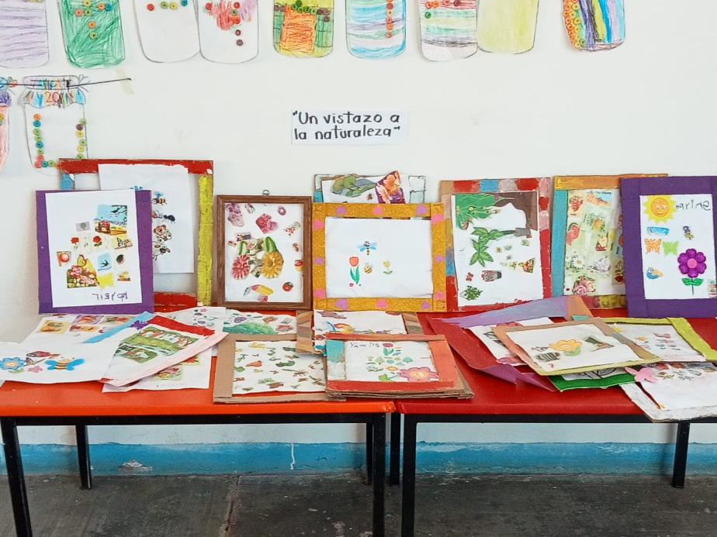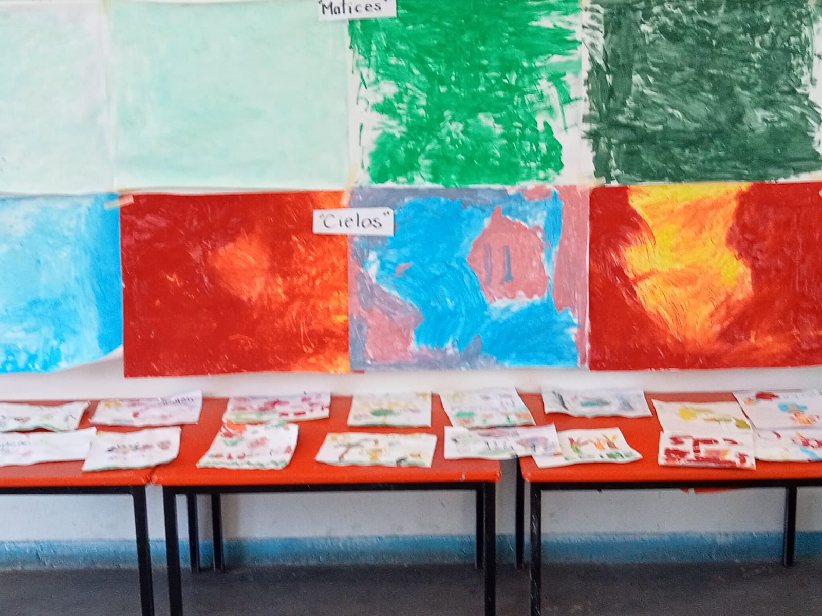

Flores hechas a partir de la observación de obras de arte de artistas reconocidos y también de flores de observadas en la naturaleza.

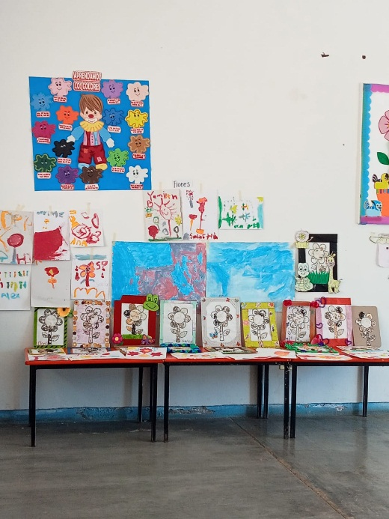

Técnica de collage con semilla donde los niños usaron su creatividad para hacer acomodo de las mismas.

Mural elaborados con la técnica de esponja y mezcla de colores